
Конкурсное задание

Компетенция

R 58 Организация экскурсионных услуг

Возрастная категория 14-16 лет

Конкурсное задание включает в себя следующие разделы:


- Формы участия в конкурсе
- Задание для конкурса
- Модули задания и необходимое время
- Критерии оценки
- Приложения к заданию

Количество часов на выполнение задания: 10 ч.

1. ФОРМЫ УЧАСТИЯ В КОНКУРСЕ

Индивидуальное выполнение задания.

2. ЗАДАНИЕ ДЛЯ КОНКУРСА
Содержанием конкурсного задания являются экскурсионные услуги. Конкурсное задание имеет несколько модулей, выполняемых последовательно. Для выполнения каждого модуля предлагаются четкие временные рамки.
Для каждого модуля конкурсанты получают «кейс» с реальной ситуацией (проблемная ситуация в экскурсионном бюро, разработка экскурсионной программы / экскурсии и пр.) из области экскурсионной деятельности. Форма представления задания может варьировать: текстовое описание, устное обращение. «Кейс» демонстрируется участникам соревнования на момент начала работы над модулем.
Конкурс включает в себя выполнение работ по формированию программ экскурсий, организации экскурсий, разработке экскурсионных программ обслуживания, разработке и проведению экскурсий и экскурсионных программ.
Окончательные аспекты критериев оценки уточняются членами жюри. Оценка производится в отношении как работы над модулями, так и в отношении процесса выполнения конкурсной работы. Если участник конкурса не выполняет требования техники безопасности, подвергает опасности себя или других конкурсантов, такой участник может быть отстранен от конкурса.
Время и детали конкурсного задания в зависимости от конкурсных условий могут быть изменены членами жюри.
Конкурсное задание состоит только из практических заданий, включающих 4 модуля, каждый из которых содержит одну задачу.
Модули Конкурсного задания:
Модуль А. «Организация экскурсий»
Модуль В. «Разработка экскурсионных программ обслуживания / экскурсий» (домашнее задание)
Модуль С. «Проведение экскурсий»
Модуль D. «Решение проблемной ситуации»
Соревнования проводятся в два этапа:
- домашнее задание - за месяц до дня соревнований выполняется подготовка к модулю «В», результаты работы над которым сдаются в день С-1 и оцениваются в С2;
- очный этап – в дни соревнований выполняются модули «A», «С», «D».
На соревнованиях знания и понимание оцениваются через их применение на практике. Отдельных тестов для проверки теоретических знаний не предусмотрено.
Конкурс проводится на русском языке (знание иностранного – английский - обязательно). Некоторые разделы заданий могут быть на иностранном языке, знание которого должно быть продемонстрировано участником.

3. МОДУЛИ ЗАДАНИЙ И НЕОБХОДИМОЕ ВРЕМЯ

Участники выполняют 4 модуля. Продолжительность выполнения Конкурсного задания три дня. Максимальное время выполнения - 10 часов. Модули и время, отведенное на их выполнение, представлены в таблице 1:
Таблица 1
№ п/п | Наименование модуля | Рабочее время | Время на задание
1 | Модуль А. «Организация экскурсий»  Презентация результатов работы по модулю | С1 09.00-12.00  С1 12.00-13.00 | 3 часа  1 час
2 | Модуль В. «Разработка экскурсионных программ обслуживания / экскурсий» | домашнее задание  сдается в С-1
3 | Модуль С. «Проведение экскурсий» | С2 09.00-12.00 | 3 часа
4 | Модуль D. «Решение проблемной ситуации»  Презентация результатов работы по модулю | С3 09.00-11.00  С1 11.00-12.00 | 2 часа  1 час

Модуль А «Организация экскурсий» (3 часа)
Участнику предлагается разработать аудиогид по заданной теме. Разработка аудиогида проводится на онлайн-платформе izi.TRAVEL (https://izi.travel/ru). Необходимо обеспечить предварительную регистрацию участников на указанной платформе.
В структуру аудиогида должны быть включены:
- информация об экскурсии;
- маршрут экскурсии;
- изображение объектов экскурсии;
- краткий сопроводительный текст к объектам экскурсии (аудио).
В результате выполнения задания участник кратко презентует аудиогид (без просмотра, эксперты просматривают аудиогид самостоятельно, без комментариев участника), либо презентует аудиогид экспертам в он-лайн режиме. Для комплексной оценки аудиогида и его прослушивания экспертам обеспечивается доступ к размещенному на портале izi.TRAVEL аудиогиду участника (через указание кода участника).
По итогам работы над модулем оценивается разработанный аудиогид, а также его представление участником (при выборе данного варианта). Выполнение данного задания может предусматривать навык владения иностранным языком (английский язык).

Модуль В «Разработка экскурсионных программ обслуживания / экскурсий»
Данный модуль выполняется участниками заочно (домашнее задание).
Участникам предлагается разработать фрагмент интерактивной экскурсии по музейной экспозиции продолжительностью 10-15 минут. На момент обнародования конкурсного задания оглашается тема экскурсии, описание экспозиции, экспонатов, тематико-экспозиционный план.
При разработке фрагмента экскурсии необходимо учитывать использование различных методических приемов проведения экскурсии, которые отражаются в технологической карте, интерактивных методов и элементов, а также наличие материалов «портфеля» экскурсовода. Участники могут составить (письменно) и сдать индивидуальный текст фрагмента экскурсии, но в данном модуле он оцениваться не будет.
В результате выполнения задания (в формате домашнего задания) участник должен сдать:
- технологическую карту фрагмента интерактивной экскурсии (оформляется в соответствии с ГОСТ Р 50681-2010 «Туристские услуги. Проектирование туристских услуг» (Приложение Д ГОСТа),
- материалы «портфеля» экскурсовода,
- краткий план фрагмента экскурсии в день С-1 (в произвольной форме с указанием темы/подтемы, цели, задач, продолжительности фрагмента экскурсии).
Все перечисленные материалы сдаются Главному эксперту в единой папке, с подписью на титульном листе Ф.И.О. участника. Данные материалы выдаются участнику в день С2 для работы над модулем С «Проведение экскурсий». Количество распечатанных материалов «портфеля» экскурсовода определяется участниками самостоятельно.

Модуль С «Проведение экскурсий» (3 часа)
Участникам предлагается провести фрагмент интерактивной экскурсии, разработанный в предыдущем модуле (Модуле В). После начала модуля участникам дается 1 час на репетицию и подготовку к проведению фрагмента экскурсии. После этого участники по очереди проводят фрагмент экскурсии с группой экскурсантов (это могут быть волонтеры, гости чемпионата, эксперты и др.).
До начала экскурсии участник должен ознакомить «экскурсантов» с правилами техники безопасности (отводится не более 3 минут).
В данном модуле присутствуют:
- экспозиционная витрина / экспозиционный стол или стенд / обычный стол(ы) или стенд(ы);
- наличие экспонатов / предметов экспозиции (с которыми, в том числе, можно взаимодействовать, к примеру, трогать, брать в руки, перемещать и пр.);
- небольшая экскурсионная группа;
- вопросы «экскурсантов» (каждому участнику задается 2 вопроса по окончании проведения фрагмента экскурсии).
Проведение экскурсии осуществляется с использованием усилителя голоса (мегафон экскурсионный / поясной мегафон экскурсионный), умение работать с которым должен продемонстрировать участник.
Оценивается содержательная часть фрагмента экскурсии, техника проведения экскурсии, использование методических приемов при проведении экскурсии, качество интерактивных элементов в экскурсии и способы их подачи, оригинальность и креатив, мастерство экскурсовода.
Требования к дресс-коду по модулю: деловой стиль или «casual». Дресс-код для девушек: юбочный или брючный костюм или платье-футляр в сочетании с жакетом. Под жакетом должна быть простая однотонная блуза или сорочка. Обувь должна быть чистой, аккуратной, на невысоком каблучке и с закрытым мыском черного цвета или цвета костюма. Колготки телесного цвета. Из украшений допустимы только небольшие серьги и часы. Волосы должны быть собраны. Ухоженные руки.
Дресс-код для юношей: костюм однотонный темно-синий или серый, может быть в тонкую полоску. Наличие брючного ремня и галстука, туфли на шнуровке, носки обязательно должны быть в тон брюк или туфель. Из украшений допустимы только часы. Чистые волосы, ухоженные руки.

Модуль D «Решение проблемной ситуации» (2 часа)
Задание по данному модулю оглашается на соревнованиях и представляет описание проблемной ситуации в профессиональной области: направления деятельности экскурсионной организации, рациональная организация труда экскурсионной организации, реализация экскурсионных проектов и прочее.
Задание по модулю возможно в двух форматах:
1. Описание ситуации представляется в виде специальных карточек (аналогия - формат «билета» на экзамене). Экспертами заранее готовится база проблемных ситуаций, включающая кратное количеству участников вопросов (по 3 ситуации на каждого).
Описание каждой ситуации представляется на специальной карточке, которая имеет свой номер. Экспертам выдается на руки для обозрения список ситуаций с присвоенными номерами. Участникам предлагается вытянуть номер или карточку (как билет), ознакомиться с ситуацией в течение 30 секунд и представить экспертам устно ее решение в течение 1 минуты. Ответы участников принимаются в формате блиц-ответа. Каждому участнику предлагается по 3 ситуационных задачи. По окончании ответа участника эксперты могут задать в общей сложности не более трех уточняющих вопросов по представленным ситуациям (время на все ответы определяется не более 5 минут).
2. Всем участникам озвучивается одинаковая ситуация. В течение 1 часа участникам необходимо подготовить собственные варианты решения данной ситуации и представить экспертам. На каждое выступление участника отводится от 7 до 10 минут. После выступления эксперты могут задать в общей сложности не более пяти уточняющих вопросов по представленному решению (время на все ответы определяется не более 5 минут).
Выполнение задания требует оперативного реагирования участников. Необходимо обеспечить отсутствие других конкурсантов во время ответов каждого участника: конкурсант отвечает на вопросы модуля один перед экспертным жюри (состав экспертного жюри может быть расширен и включать экспертов, не участвующих в оценивании модуля). Задание модуля направлено на демонстрацию знаний, умений и профессиональных компетенций специалиста экскурсионной сферы. Выполнение данного задания может предусматривать навык владения иностранным языком (английский язык).
Выполнение данного задания может потребовать от участников навыка владения иностранным языком (английский язык).

4. КРИТЕРИИ ОЦЕНКИ
Окончательное понимание по измеримым и судейским оценкам будет доступно, когда утверждена Схема оценки и Конкурсное задание. Приведенная таблица содержит приблизительную информацию и служит для разработки Оценочной схемы и Конкурсного задания.
Задание данной возрастной категории, должно соотноситься заданию старшей возрастной группы, с целью прямого сравнения результатов (максимальное количество баллов может быть менее 100). Некоторые модули были удалены, так как отсутствует возможность их выполнения конкурсантами возрастной группы 14-16 лет в виду ограничения временных рамок. Общее количество баллов – 63 балла.

Критерий |  | Баллы
 |  | Judgment (судейская) | Measurement (измеримая) | Всего
А | Организация экскурсий | 2 | 16 | 18
В | Разработка экскурсионных программ обслуживания / экскурсий | 2 | 16 | 18
С | Проведение экскурсий | 4 | 17 | 21
D | Решение проблемной ситуации | 4 | 6 | 10
Всего |  | 12 | 55 | 67

5. ПРИЛОЖЕНИЯ К ЗАДАНИЮ

1. Приложение 1. Описание экспозиции

Приложение 1

Описание экспозиции

Экспозиция «Образ страны в миниатюре»

В экспозиции представлены сувениры из разных стран мира.
Слово «сувенир» в переводе с французского означает «воспоминание, память» - предмет, предназначенный напоминать о чём-то, например, о посещении какой-либо страны, места паломничества туристов, события, музея и так далее.
Сувенир – памятный предмет, выполненный в традициях страны, региона, края, области, района и отображающий национальные или местные особенности, поэтому сувениры несут колорит места, в котором они были произведены и приобретены. Это может быть эмблема города, изображение памятного места, уменьшенная копия объекта культуры, предметы, которыми славится местное производство и т.д. Сувениром может быть как маленькая статуэтка, так и магнит в виде достопримечательности или с названием страны или города, где он продается.
В любом случае в каждом сувенире есть частичка того места, откуда он «родом». Помимо этого сувениры выполняют и познавательную роль, отражая жизнь и культуру страны, которую они представляют.
В фрагменте экспозиции представлены сувениры (экспонаты) из 10 стран:

№ п/п | Наименования экспоната с кратким описанием | Номер фото
 | Папирус с изображением с фрагмента спинки трона Тутанхамона (в рамке под стеклом).  Размер: в/ш 30х23 см  Египет | Фото 1
 | Верблюд.  Игрушка.  Материал: кожа, наполнитель – песок.  Размер: 24х20 см  Египет | Фото 2
 | Пирамида.  Шкатулка (открывающаяся). Материал: пластик, стразы  Размер: 8х6 см  Египет | Фото 3
 | Декоративная тарелка с изображением фараона Эхнатона.  Материал: фарфор  Диаметр: 15,5 см  Египет | Фото 4
 | Подсвечник.  Материал: огнеупорная керамика  Размер: 15х9 см  Тунис | Фото 5
 | Декоративный чайный набор (мини). Материал: керамика.  Размер: 14х13 см  Тунис | Фото 6
 | Декоративная тарелка «Тунис».  Материал: керамика  Диаметр 15 см  Тунис | Фото 7
 | Калебаса и бомбилья для заваривания мате.  Материал: калебаса – высушенная тыква, бомбилья – нержавеющая сталь.  Размер: калебаса - 9х9 см, бомбилья – 19 см.  Аргентина | Фото 8
 | Пакетированный чай «Матэ».  Материал: бумажный пакет с чаем.  Размер: 13х9 см  Аргентина | Фото 9
 | Фигурка-сувенир «Пизанская башня»  Материал: гипс  Размер: 9х4,5 см  Италия | Фото 10
 | Венецианская маска ручной работы.  Материал: пластик, страусиные перья, стразы, лента  Размер: 22х17 см  Италия | Фото 11
 | Бюст Гиппократа малый.  Материал: гипс  Размер: 11х7 см  Греция | Фото 12
 | Настольный держатель для бумаги с зажимом.  Материал: керамика  Размер: 8х4 см  Греция | Фото 13
 | Сувенирный магнит «Остров Крит»  Материал: пластик, магнит  Размер: 3,5х9 см  Греция | Фото 14
 | Веер с изображением видов побережья Коста Брава.  Материал: ткань, кружева, дерево, пластик  Размер: 24 см  Испания | Фото 15
 | Сувенирный магнит «Барселона»  Материал: пластик, магнит  Размер: 4х8 см  Испания | Фото 16
 | Декоративная тарелка «Прага»  Материал: керамика  Диаметр: 9,5 см  Чехия | Фото 17
 | Подсвечник.  Материал: термостойкое стекло  Размер: 5х6 см  Чехия | Фото 18
 | Холст с изображением вида на Карлов мост и Пороховую башню (Прага)  Материал: холст, акрил  Размер: 30х43 см  Чехия | Фото 19
 | Керамическое панно «Календарь майя»  Материал: керамика  Диаметр: 23 см  Мексика | Фото 20
 | Мексиканская деревянная резная маска (ручная работа)  Материал: дерево  Размер: 40х23 см  Мексика | Фото 21
 | Фигурка «Амфитеатр в Пуле»  Материал: пластик  Размер: 9х5,5 см  Хорватия | Фото 22
 | Фоторамка  Материал: стекло, пластик  Размер:8х10 см  Хорватия | Фото 23
 | Статуэтка «Эйфелева башня»  Материал: пластик  Размер: 6х3 см  Франция | Фото 24
 | Брелок «Тюльпан»  Материал: металл, пластик  Размер: 5х3 см  Нидерланды | Фото 25
 | Композиция фарфоровая «Башмачок»  Материал: фарфор, пластик  Размер: 8х6 см  Нидерланды | Фото 26

Экспозиция является интерактивной. Предметы экспозиции (экспонаты) можно брать в руки, взаимодействовать с ними.
Экспонаты размещаются в выставочной витрине.
Этикетаж. Каждому экспонату соответствует этикетка, имеющая структуру: название предмета, атрибуционные данные, дополнительные сведения.

Тематика экскурсии
Тип: интерактивная экскурсия
Тема: «Образ страны в миниатюре»
Экскурсионная группа: школьники старших классов, студенты колледжей, вузов
Количество экскурсантов: не более 10 человек

Тематико-экспозиционный план

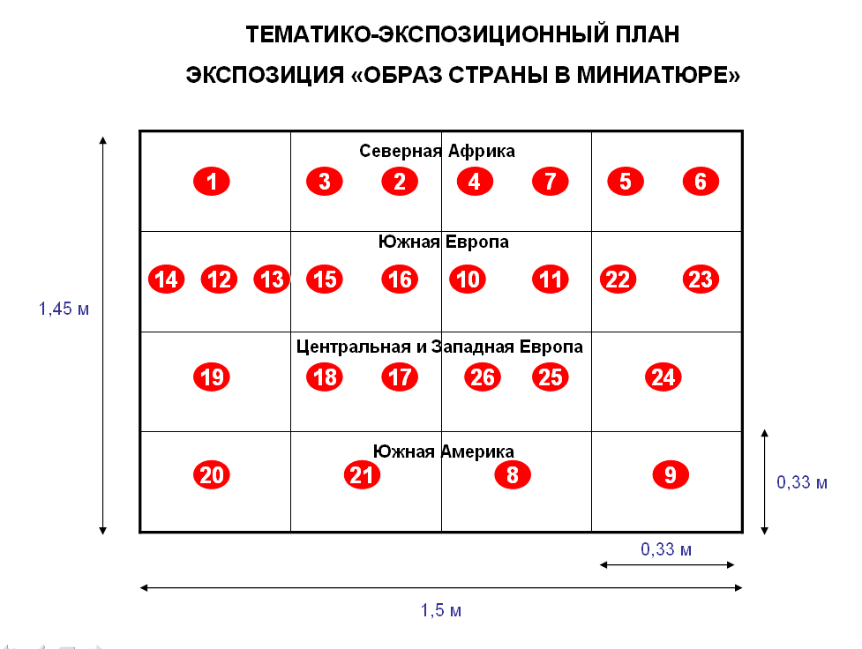

Приведено примерное описание экспозиции, которое может дополняться.
Фото можно разместить после описания экспозиции с указанием номера фото.
Примерный вариант

